Лексическая тема «библиотека, книги»

− Побеседуйте с ребенком, что такое сказка, откуда к нам пришли сказки, какие бывают сказки.
− Люди каких профессий трудятся, чтобы создать книжку со сказками?
− Где можно познакомиться с книгой?
− Перечисли известных тебе сказочных героев.

- «Подбери признаки и действия»
Сказка (какая?) – народная, авторская, бытовая, волшебная, смешная, весёлая,…
Книги (какие?) – детские, взрослые, художественные, библиотечные, научные, интересные, красочные, захватывающие,…
Герой (какой?) – заколдованный, хитрый, умный, злой, глупый, справедливый, весёлый,.
Сказочные персонажи (что делают?) ‒ колдуют, завораживают, пугают, рассказывают, притворяются, поют, спасают,…
Читатель (что делает?) − читает, сдаёт, берёт, ищет, записывается, смотрит, интересуется, бережёт, клеит, достаёт, оформляет,…

- «Скажи наоборот»
добрый – злой веселый – грустный правда – вымысел
утро – вечер начало – конец стоять – идти
сильный – слабый высокий – низкий быстро – медленно
заколдовать – расколдовать запрягать – распрягать молодой – пожилой
громко – тихо умный – глупый храбрый – трусливый хитрый – простодушный положительный – отрицательный холодно – тепло

- «Много - один»
библиотека – библиотеки – библиотек книга – книги − книг
сказка – сказки − сказок писатель – писатели – писателей
читатель – читатели – читателей рассказ − рассказы − рассказов
- «Скажи со словом «нет»
Дюймовочка – нет Дюймовочки Кощей – нет Кощея Емеля – нет Емели
Баба Яга – нет Бабы Яги Незнайка – нет Незнайки Карлсон – нет Карлсона Мальвина – нет Мальвины Красная шапочка – нет Красной шапочки

- Предложите ребёнку пересказать сказку «Три поросёнка»
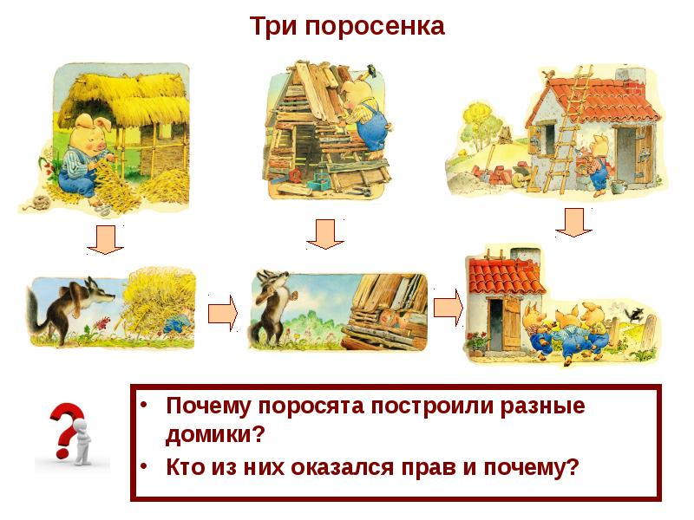

6. Загадайте ребёнку загадку:
Не куст, а с листочками.
Не рубашка, а сшита,
Не человек, а рассказывает. (Книга)

7. Рассмотрите вместе с ребенком книгу, обращая внимание на шрифт, обложку, иллюстрации.

Примерная беседа:
-А это что у книги? (показывайте на обложку)
-Правильно, это обложка книги. Для чего она нужна? (ответ ребёнка)
-Если внимательно посмотреть на неё, то можно узнать: как называется эта книга, кто её написал, кто художник.
Обложка у книги может быть мягкая или твёрдая (из картона) (показ обложки книг). Если книга толстая, обложки соединяет переплёт (показ переплёта).
В каждой книге есть страницы, у каждой свой номер. Сложенные листы сшивают, склеивают или скрепляют скребками. В этой книге, как соединены листочки? (рассмотрите)
-На этих страницах художник рисует картинки-иллюстрации, а писатель пишет текст.

8. Поиграйте в дидактическую игру «Добавь словечко»
— Добавляйте слова в рифму и по смыслу

Есть у книжицы одёжка,
Называется — …. (обложка) .
Книги есть в саду и дома
Из бумаги и … (картона) .
Наши книги – не просты,
По порядку в них …. (листы),
Чтоб при чтении не сбиться,
Нумерованы…. (страницы) .
Страницы все наперечёт,
Их скрепляет…. (переплёт) .

9. Поиграйте в дидактическую игру «Подбери признак к предмету»:
Книга (какая?) -…;(детская, научная, красочная, большая …)
Писатель (какой?) — …;
Сказка (какая?) — …;
Стихотворение (какое?) — … и т.д.;

10. Поиграйте в дидактическую игру «Угадай сказку»
(Взрослый читает отрывок из сказки, а ребенок угадывает ее название.)

11. Побеседуйте на тему «Мои любимые книжки».

12. Расскажите детям о библиотеке, о работе библиотекаря; для чего людям нужны библиотеки; расскажите о том, что книги нужно беречь.

